Тема занятия: Бисерное дерево. Плетение на проволоке.

Цель: Научить простому плетению на проволоке. Изготовить бисерное дерево.
Задачи:
а) образовательные: Отрабатывать и формировать умения и навыки работы с бисером, научить красиво выполнять плетение, подбирать цвета.
б) развивающиеся: Развивать мелкую моторику, эстетический вкус, внимание, аккуратность при выполнении работ, терпеливость, трудолюбие.
в) воспитательные: Воспитывать бережное отношение к природе, любви к окружающему миру и ее красоте, гордости за свой труд.
Методы и приемы:
Словесные: бесед, инструктирование. Наглядные: Демонстрация наглядных пособий. Практические упражнения: изготовление изделия.
Материал: бусины, проволока, ножницы, мисочки под бисер, асбест или гипс, клей ПВА, формочка под ствол.
Наглядные пособия: образцы деревьев в картинках; готовые детские работы деревьев из бисера, раздаточный материал ( технологическая карта).

Ход занятия:

I. Организационный момент.
Педагог: Здравствуйте, ребята, перед тем как приступить к работе, посмотрим с каким настроением вы пришли на занятие. Я раздам вам рожицы, а вы нарисуете на них улыбку, если у вас отличное настроение; ротик прямой, если у вас нормальное настроение; печальный ротик, если у вас плохое настроение и повесим наши рожицы на доску. А в конце урока посмотрим, изменилось или нет ваше настроение. (Приложение № 1)

II. Актуализация знаний, умений, навыков воспитанников.

Педагог: Чтобы узнать, чем мы будем заниматься сегодня на уроке отгадайте загадки:
Весной одевается,
Осенью раздевается?

В шубе летом,
А зимой – раздеты?
( ДЕРЕВЬЯ)

Педагог: Молодцы! Ребята, давайте представим летний лес. Красота! Обилие разных деревьев, трав, цветов, приятных запахов. И, конечно вы прекрасно знаете, какие бывают деревья. Назовите их, пожалуйста? (Ответы детей). Молодцы!

III. Объяснение нового материала.
Педагог: Давайте с вами рассмотрим картинки с деревьями и готовые изделия. (Приложение 2) Скажите, из чего состоит дерево? (Ответы ребят)
Педагог: Молодцы! Дерево состоит из: кроны (веточек), ствола и корневой системы. Ваше деревце будет состоять из кроны и ствола. Корневой системы у ваших деревьев не будет, стволы мы оформим в емкости и зальем гипсом (алебастром). Поэтому нам необходимо изготовить веточки, из них сформировать и изготовить крону, оформить ствол. Дерево, изготовленное из бисера или бусин может быть как хорошим подарком, так и отличным украшением интерьера. Мы с вами изготовим сказочное дерево.

IV. Проведение физ. минутки.

Педагог: Перед работой встанем и немножко разомнемся.
Буратино потянулся, раз – нагнулся, два – нагнулся, руки в стороны развел, видно ключик не нашел. Чтобы ключик нам достать, нужно на носочки встать.
(Повторяют четверостишие несколько раз, дети повторяют движения по стихотворению).

V. Практическая работа.
Педагог: Прежде чем приступить к изготовлению, давайте вспомнить какие правила техники безопасности вы знаете? (дети перечисляют) (Приложение 4)
Педагог: Насыпаем в мисочки бусинки любого цвета, у кого какой есть. Для изготовления веточки берете одну бусинку и надеваете на проволочку, соединяете концы проволочки вместе и скручиваете, плотно прижимая бусину, чтобы не качалась. Далее выполняете изделие по технологической карте. ( Приложение 3)

VI. Самостоятельная работа учащихся.
Дети самостоятельно выполняют веточки. Педагог индивидуально оказывает помощь отдельным учащимся, указывает на ошибки, недочеты, хвалит за красивое и правильное выполнение работы. Помогает развести асбест и залить дерево в формочку. По необходимости проводится физминутка, для снятия усталости с кистей рук, напряжение с глаз.(Приложение 5)
VII. Подведение итогов.

Педагог: Какое деревце мы изготовили? Из каких частей состоят ваши деревца? Как плели деревце? (ответы детей).
Педагог: Давайте посмотрим, у кого как получилось. Все молодцы справились с работой. (Хвалит всех даже у кого не все получилось)

Самооценка своих работ. Рассматривание работ своих одногрупников, выбор лучших поделок для выставки.

Педагог: Ребята, в начале урока вы показали свое настроение на рожицах, а сейчас если оно изменилось, исправьте. (В конце урока почти всегда настроение поднимается) Молодцы, мы видим, что не зря поработали, спасибо.

VIII. Уборка рабочих мет.

Приложение 1

Рожицы

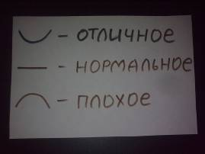

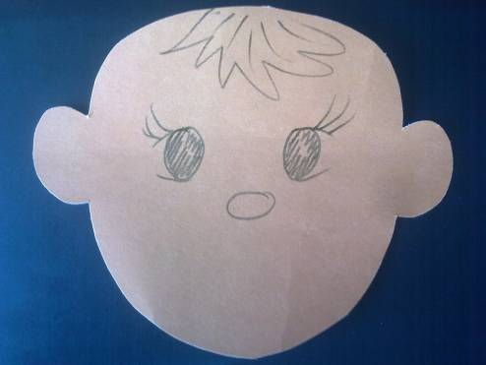

Приложение 2
Деревья
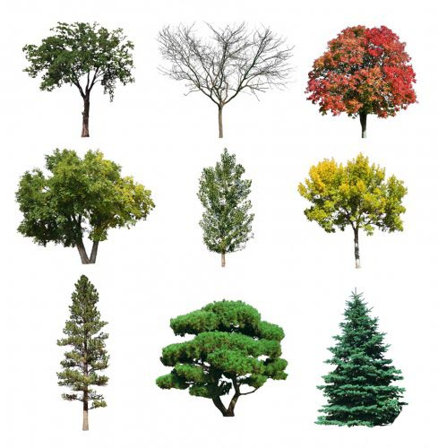
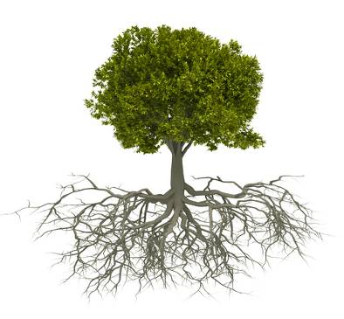
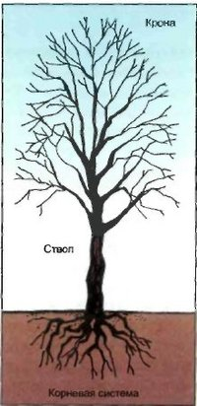
Приложение 3
Технологическая карта изготовления деревца
№  п/п | Этан работы | Инструменты и материалы | Последовательность работы
1 | Подготовительный | 1. Бусины выбранных цветов  2. Проволока  3. Ножницы  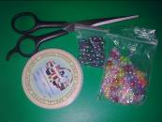 | 1. Насыпать бусины в мисочку  2. Нарезать проволоку длиной 20 см.
2 | Основной | 1.Бусины, 2.проволока, 3.ножницы | 1.Изготавливать веточки 60-70 шт.  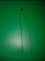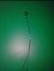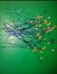  2.Собрать в пучки по 7 веточек  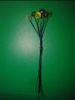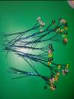  3. Сформировать из пучков крону.  4. Ниже кроны плотно скрутить проволоку, сформировав ствол.  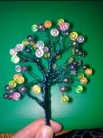
3 | Оформление деревца | Карандаш | 1.Развести асбест или гипс с добавлением клея ПВА.  2. Поставить деревце в формочку и залить раствором.  Деревце готово!

Приложение 4

Правила техники безопасности на занятии
1.Общие требования
Учащийся обязан:
- Изучать и совершенствовать методы безопасной работы;
- Выполнять только порученную работу;
- Пользоваться только исправными инструментами и приспособлениями;
2. Требования безопасности перед началом работы
- Заколоть волосы;
- Проверить своё рабочее место: убедиться, что оно достаточно освещено и не загромождено
3. Требования безопасности по окончании работы
Убрать инструменты и приспособления, убрать свое рабочее место
4. Правила безопасной работы с ножницами
- Ножницы во время работы класть справа, кольцами к себе, чтобы не уколоться об их острые концы. Лезвия ножниц в нерабочем состоянии должны быть сомкнуты;
- Передавать ножницы кольцами вперед с сомкнутыми лезвиями;
- При работе с ножницами не размахивать руками, следить, чтобы они не падали на пол.
5. Правила безопасной работы с проволокой.
- При отрезании проволоки концы придерживать руками.
- При работе с проволокой не размахивать руками, следить, чтобы ее концы не мешали другим.

Приложение 5
Физкультминутки

Разминка для глаз
Рисуй глазами треугольник.
Теперь его переверни
Вершиной вниз.
И вновь глазами
По периметру веди.
Рисуй восьмёрку вертикально.
И головою не крути,
А лишь глазами осторожно
Ты вдоль по линиям води.
И на бочок её клади.
Теперь следи горизонтально,
И в центре ты остановись.
Зажмурься крепко, не ленись.
Глаза мы открываем, наконец
Зарядка окончилась и
Каждый из вас молодец!
(дети представляют внешний вид геометрических фигур)

Разминка для кистей
Идет по парте человек,
Переставляя ножки.
А если ножки смотрят вверх,
Что получилось? Рожки.
( Дети сжимают правую руку в кулак, затем разгибают указательный и средний пальцы и как будто идут ими по парте. Произнося две последние строчки четверостишия, поднимают два растопыренных пальца вверх. Затем тоже самое проделывают левой рукой. Повторяют четверостишие несколько раз.)

Как-то раз ушастый кролик
Вместе с братцем сел за столик.
Столик был высоковат,
Только ушки и торчат.
(Дети, опустив локоть, упираются подушечками указательного и среднего пальцев правой руки в край парты и нажимают на нее, выгибая пальцы. Затем проделывают то же самое левой рукой. Повторяют упражнение несколько раз.)

Вася, Миша, Петя, Боря,
Сели рядом на заборе.
Малыши сидят, мечтают,
Вместе ножками качают.
( Дети немного приподнимают руки, так что кисти смотрят вниз, и начинают активно «качать» восемью пальчиками (без больших). Когда указательный идет вперед, мизинец идет назад. Повторяют четверостишие несколько раз

Тренируются весь день
И бороться им не лень.
Вот какие молодцы,
Настоящие борцы!
(Дети сцепляют большие пальцы и тянут руки в разные стороны. Повторяют четверостишие несколько раз, меняя руки местами.)

« Я сильней наверняка!», -
Молвит правая рука.
«Почему же? Вот и нет!», -
Спорит левая в ответ.
(Дети сцепляют руки в «замок» и тянут в разные стороны. Повторяют четверостишие несколько раз, меняя руки местами.)

Мы ладони сложим вместе,
Словно их слепили тестом.
Начинаем опускать,
Только, чур, не разжимать!
(Дети складывают ладони вместе, пальцы смотрят вверх, локти – разные стороны. Затем, не разжимая ладони и не опуская локти, опускают кисти рук вниз, прогибая запястья. Повторяют четверостишие несколько раз.)

Чтобы нам добыть огонь,
Трем ладонью о ладонь.
Вдруг ладошка заискрится
И бумажка загорится.
( Дети трут ладонью о ладонь. Повторяют четверостишие несколько раз.)

Разминка для туловища

Буратино потянулся,
раз – нагнулся, два – нагнулся,
руки в стороны развел,
видно ключик не нашел.
Чтобы ключик нам достать,
нужно на носочки встать.
(Повторяют четверостишие несколько раз.)

